信阳市发展和改革委员会行政处罚流程图——一般程序

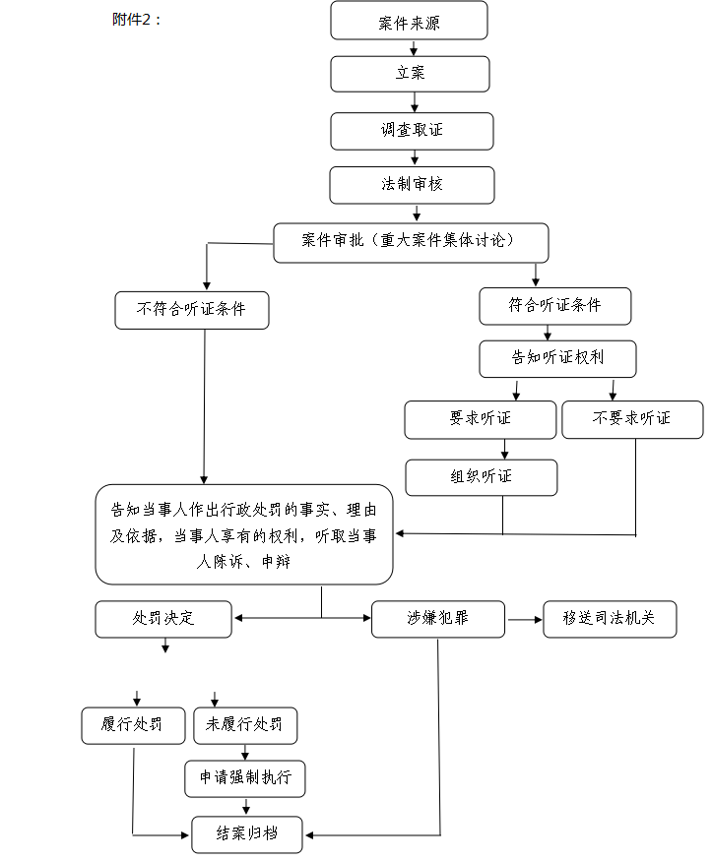

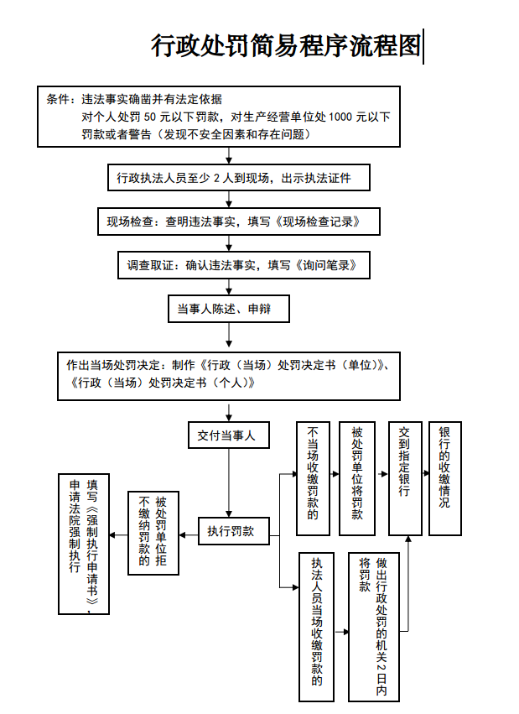
信阳市发展和改革委员会行政处罚流程图——简易程序

